ПРИНЯТА  протоколом Педагогического совета  от 22.06.2021. № 8 | УТВЕРЖДЕНА  приказом БОУ "Чебоксарская общеобразовательная школа-интернат для обучающихся с ограниченными возможностями здоровья" Минобразования Чувашии  от 06.07.2021___________ № 113

РАБОЧАЯ ПРОГРАММА
по учебному предмету «Природоведение»

Класс: 7
Срок реализации программы: 1 год

Чебоксары, 2021 г.
- Требования к уровню подготовки выпуускников

Биология 7 класс

Учащиеся должны знать:
- названия некоторых бактерий, грибов, а также растений из их основных групп: мхов, папоротников, голосеменных и цветковых;
- строение и общие биологические особенности цветковых растений; разницу цветков и соцветий;
- некоторые биологические особенности, а также приёмы возделывания наиболее распространённых сельскохозяйственных растений, особенно местных (в Смоленской области);
- разницу ядовитых и съедобных грибов;

Учащиеся должны уметь:
- отличать цветковые растения от других групп (мхи, папоротниковые, голосеменные);
- приводить примеры растений некоторых групп (бобовых, сложноцветных, линейных);
- различать органы у цветкового растения (цветок, лист, стебель, корень);
- различать однодольные и двудольные растения по строению корней плодов и семян;
- выращивать некоторые цветочно-декоративные растения (в саду, дома, в классе);
- различать грибы и растения между собой.

2. Содержание учебной программы по биологии

Введение

Многообразие живой природы. Цветковые и бесцветковые растения. Значение растений в природе.

РАСТЕНИЯ

Общее знакомство с цветковым растениями

Общее понятия об органах цветкового растения (на примере растения, цветущего осенью): цветок, стебель, лист, корень.

Подземные и наземные органы цветкового растения

Корни и корневые системы. Разнообразие корней. Корневые системы (стержневая и мочковатая). Строение корня. Корневые волоски. Значение корня в жизни растения. Видоизменения корней (корнеплод и корнеклубень).

Стебель. Строение стебля на примере липы. Передвижение в стебле воды и минеральных солей. Разнообразие стеблей. Значение стебля в жизни растения.

Лист. Внешнее строение листа (листовая пластинка, черенок). Жилкование. Листья простые и сложные. Образование из воды и углекислого газа органических питательных веществ в листьях на свету. Испарение воды листьями, значение этого явления. Дыхание растений. Листопад и его значение. Значение листьев в жизни растения.

Цветок. Строение цветка (на примере цветка вишни). Понятия о соцветиях (зонтик, колос, корзинка). Опыление цветков. Оплодотворение. Образование плодов и семян. Плоды сухие и сочные. Распространение плодов и семян.

Строение семени (на примере фасоли и пшеницы). Распространение семян. Условия, необходимые для прорастания семян. Определение всхожести семян. Правила заделки семян в почву.

Растение – целостный организм (взаимосвязь всех органов и всего растительного организма со средой обитания).

Демонстрация опытов:

1. испарение воды листьями

2. дыхание растений (поглащение илистьями кислорода и выделение углекислого газа в темноте)

3. образование крахмала в листьях на свету

4. передвижение минеральных веществ и воды о древесине

5. условия, необходимые для прорастания семян

Практические работы:

Органы цветкового растения.

Строение цветка.

Определение строения семени с двумя семидолями (фасоли).

Строение семени с одной семидолей (пшеница).

Определение всхожести семян.

Многообразие цветковых растений (покрытосеменных)

Особенности строения (наличие цветков, плодов с семенами).

Деление цветковых растений на однодольные (пшеница) и двудольные (фасоль). Характерные различия (строение семян, корневая система, жилкование листа).

Однодольные растения

Злаки. Пшеница, рожь, ячмень, овес, кукуруза. Особенности внешнего строения (корневая система, стебель, листья, соцветия). Выращивание: посев, уход, уборка. Использование в народном хозяйстве. Преобладающая культура для данной местности.

Лилейные. Лук, чеснок, лилия, тюльпан, ландыш. Общая характеристика (цветок, лист, луковица, корневище).

Лук, чеснок – многолетние овощные растения. Выращивание: посев, уход, уборка. Использование человеком.

Цветочно-декоративные лилейные открытого и закрытого грунтов (хлорофитум, лилия, тюльпан).

Практические работы:

Перевалка и пересадка комнатных растений.

Строение луковицы.

Двудольные растения

Пасленовые. Картофель, томат – помидор (баклажан, перец- для южных районов), петунья, черный паслен, душистый табак.

Бобовые. Горох (фасоль, соя – для южных районов). Бобы. Клевер, люпин – кормовые травы.

Розоцветные. Яблоня, груша, вишня, малина, шиповник, садовая земляника (персик, абрикос – для южных районов).

Биологические особенности растений сада. Особенности размножения яблони, малины, земляники. Созревание плодов и ягод садовых растений, их уборка и использование.

Сложноцветные. Подсолнечник. Ноготки, бархатцы – однолетние цветочные растения. Маргаритка – двулетнее растение. Георгин – многолетнее растение. Особенности внешнего строения сложноцветных. Арготехника выращивания подсолнечника. Использование человеком.

Практические работы:

Строение клубня картофеля.

Выращивание рассады.

Многообразие бесцветковых растений

Голосеменные. Сосна и ель – хвойные деревья. Отличие от лиственных деревьев. Сравнение сосны и ели. Особенности их размножения. Использование древесины в народном хозяйстве.

Папоротники. Многолетние травянистые растения. Месса произрастания папоротника.

Мхи. Понятие о мхе как многолетнем растении. Места произрастания мхов. Торфяной мох и образование торфа.

Охрана растительного мира.

Бактерии

Общее понятие. Значение в природе и жизни человека.

Грибы

Строение шляпочного гриба: плодовое тело, грибница. Грибы съедобные и ядовитые, их распознование. Правила сбора и обработки съедобных грибов.

Практические работы:

Вскапывание приствольных кругов на школьном учебно-опытном участке.

Рыхление междурядий, прокопка и другие работы в саду и на участке.

Уборка прошлогодней листвы.

Экскурсия: «Веселая работа в саду»

Контрольная работа

3.Тематическое планирование
7 класс
№ | Тема содержания | Кол-во часов
1 | Введение | 2
2 | Общее знакомство с цветковыми растениями | 24
3 | Многообразие растительного мира | 29
4 | Бактерии | 2
5. | Грибы | 2
5 | Всего | 70

Приложение № 1

Итоговый тест по «Биология»

1.К живой природе относятся:
- Земля, камни, реки, моря
- Бактерии, грибы, растения, животные, люди
2. Подпиши названия частей цветкового растения.

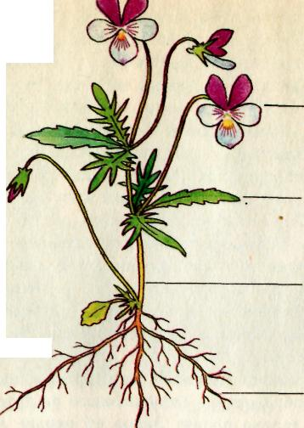

3. Какой очень важный орган цветкового растения располагается в почве?
А. Стебель
Б. Лист
В. Корень
4. В каком органе растения образуются органические (питательные вещества):
А. Стебле
Б. Листьях
В. Цветках
5.Сочные плоды имеют:
А. Рожь, семя подсолнуха, семя мака, горох
Б. Яблоко, арбуз, абрикос, огурец
6. Однодольными называют растения, у которых в семени:
А. 1 семядоля
Б. 2 семядоли.
7. Двудольными называют растения, у которых в семени:
а) 1 семядоля
б) 2 семядоли.
8. К двудольным растениям относят:
А. Фасоль, горох
Б. Пшеницу, овёс, кукурузу
9. Какой газ выделяют зелёные растения?
А. Кислород
Б. Азот
В. Углекислый газ
10. Он служит опорой для листьев и почек и выносит их к свету, это:
А. Стебель
Б. Лист
В. Корень
11. Какие растения относятся к мхам:
А. Береза
Б. Сфагнум
В. Сосна
12. Мхи размножаются:
А. Семенами
Б. Спорами
13. Хвойные растения это:
А. Берёза
Б. Дуб
В. Сосна и ель
14. К злаковым культурам относят:
А. Помидоры, картофель
Б. Лук, чеснок
В. Пшеницу, ячмень, рожь
15. К семейству паслёновых относят:
А. Помидоры, картофель, баклажан
Б. Лук, чеснок
В. Пшеницу, ячмень, рожь
16. К лилейным растениям относят:
А. Лилия, чеснок, лук, тюльпан
Б. Горох, боб
17. Какое в России самое популярное паслёновое пищевое растение, было завезено Петром I:
А. Помидор
Б. Баклажан
В. Картофель
18. К семейству розоцветных относят:
А. Шиповник, абрикос, персик, черешню
Б. Лук, чеснок
В. Пшеницу, ячмень, рожь
19. Бактерии, которые наносят вред здоровью человека, называются:
А. Молочнокислыми бактериями
Б. Кишечными бактериями
В. Болезнетворными бактериями
20. Подпиши части гриба.
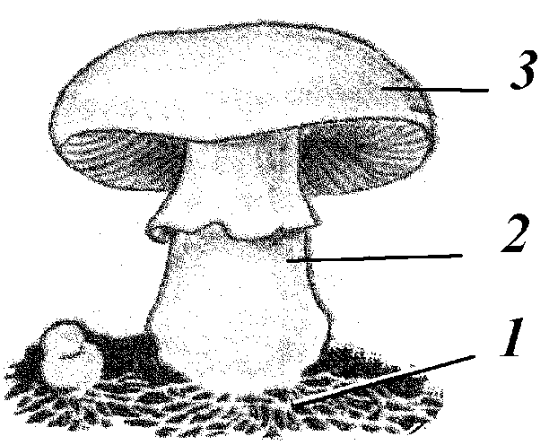
21. К съедобным грибам относят:
А. Белый гриб, подберезовик, подосиновик
Б. Бледная поганка, мухомор, ложные опята
22. Грибы размножаются:
А. Семенами
Б. Спорами
23. Как называется наука о живой природе:
А. География
Б. Биология
24. Что такое культурные растения?
А. Растения, которые высаживает человек и ухаживает за ними;
Б. Растения, которые растут в садах и огородах;
В. Растения, которые растут в лесах и на полянах.

Приложение №2

Норма оценивания результатов обучения
1. Оценка устного ответа.
Отметка «5»:
- ответ полный и правильный на основании изученных теорий;
- материал изложен в определенной логической последовательности, литературным языком;
- ответ самостоятельный.
Ответ «4»:
- ответ полный и правильный на сновании изученных теорий;
- материал изложен в определенной логической последовательности, при этом допущены две-три несущественные ошибки, исправленные по требованию учителя.
Отметка «З»:
- ответ полный, но при этом допущена существенная ошибка или ответ неполный, несвязный.
Отметка «2»:
- при ответе обнаружено непонимание учащимся основного содержания учебного материала или допущены существенные ошибки, которые учащийся не может исправить при наводящих вопросах учителя, отсутствие ответа.
Отметка «1»:
- отсутствие ответа
2. Оценка экспериментальных умений.
- Оценка ставится на основании наблюдения за учащимися и письменного отчета за работу.
Отметка «5»:
- работа выполнена полностью и правильно, сделаны правильные наблюдения и выводы;
- эксперимент осуществлен по плану с учетом техники безопасности и правил работы с веществами и оборудованием;
- проявлены организационно - трудовые умения, поддерживаются чистота рабочего места и порядок (на столе, экономно используются реактивы).
Отметка «4»:
- работа выполнена правильно, сделаны правильные наблюдения и выводы, но при этом эксперимент проведен не полностью или допущены несущественные ошибки в работе с веществами и оборудованием.
Отметка «3»:
- работа выполнена правильно не менее чем наполовину или допущена существенная ошибка в ходе эксперимента в объяснении, в оформлении работы, в соблюдении правил техники безопасности на работе с веществами и оборудованием, которая исправляется по требованию учителя.
Отметка «2»:
- допущены две (и более) существенные ошибки в ходе: эксперимента, в объяснении, в оформлении работы, в соблюдении правил техники безопасности при работе с веществами и оборудованием, которые учащийся не может исправить даже по требованию учителя;
Отметка «1»:
- работа не выполнена, у учащегося отсутствует экспериментальные умения.
3. Оценка умений решать расчетные задачи.
Отметка «5»:
- в логическом рассуждении и решении нет ошибок, задача решена рациональным способом;
Отметка «4»:
- в логическом рассуждении и решения нет существенных ошибок, но задача решена нерациональным способом, или допущено не более двух несущественных ошибок.
Отметка «3»:
- в логическом рассуждении нет существенных ошибок, но допущена существенная ошибка в математических расчетах.
Отметка «2»:
- имеется существенные ошибки в логическом рассуждении и в решении.
- отсутствие ответа на задание.
Отметка «1»:
- не приступил к решению задачи
4. Оценка письменных контрольных работ.
Отметка «5»:
- ответ полный и правильный, возможна несущественная ошибка.
Отметка «4»:
- ответ неполный или допущено не более двух несущественных ошибок.
Отметка «3»:
- работа выполнена не менее чем наполовину, допущена одна существенная ошибка и при этом две-три несущественные.
Отметка «2»:
- работа выполнена меньше чем наполовину или содержит несколько существенных ошибок.
Отметка «1»:
- работа не выполнена.
При оценке выполнения письменной контрольной работы необходимо учитывать требования единого орфографического режима.
5. Оценка тестовых работ.
Тесты, состоящие из пяти вопросов можно использовать после изучения каждого материала (урока). Тест из 10—15 вопросов используется для периодического контроля. Тест из 20—30 вопросов необходимо использовать для итогового контроля.
При оценивании используется следующая шкала: для теста из пяти вопросов
• нет ошибок — оценка «5»;
• одна ошибка - оценка «4»;
• две ошибки — оценка «З»;
• три ошибки — оценка «2».
Для теста из 30 вопросов:
• 25—З0 правильных ответов — оценка «5»;
• 19—24 правильных ответов — оценка «4»;
• 13—18 правильных ответов — оценка «З»;
• меньше 12 правильных ответов — оценка «2».
6. Оценка реферата.
Реферат оценивается по следующим критериям:
• соблюдение требований к его оформлению;
• необходимость и достаточность для раскрытия темы приведенной в тексте реферата информации;
• умение обучающегося свободно излагать основные идеи, отраженные в реферате;
• способность обучающегося понять суть задаваемых членами аттестационной комиссии вопросов и сформулировать точные ответы на них.
Промежуточная аттестация по химии согласно учебному плану 11 класса проводится в форме годовой оценки успеваемости.

